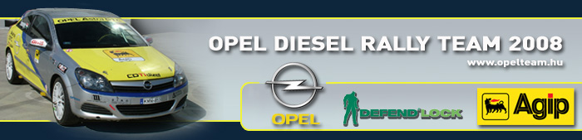

Sajtóinformáció
Opel Diesel Rally Team
Bessenyey Zoltán – Papp György
Opel Astra “H” GTC CDTI N/3
IVECO Rally Roznava, összefoglaló

Az egyik szemem sír…
Élete legjobb eredményével, az abszolút nyolcadik helyen fejezte be a Szlovák bajnokság második futámat az Opel Diesel Rally Team kettőse, Bessenyey Zoltán és Papp György. Az abszolút hatodik helyért harcoltak, amikor az utolsó szakaszon tönkrement a sebességváltó az Astrában, így az is nagy szó, hogy eljuottak a célig.

Bessenyey Zoltán: “Az egyik szemem sír, a másik nevet, hiszen sosem végeztem még ennyire jó helyen, de sajnos nagyon nagy a kár a kocsin, és ha kibírja az utolsó gyorsaságit, akkor hatodikak lehettünk volna, s mi végeztünk volna a legjobb kétkerék hajtású helyen. A 11 kilométeres Krasna Horkai szakasz elején azonban hirtelen fura hangokat adott a váltó, és nem voltak sebességek benne. Végül találtunk egy negyedik fokozatot, és azzal legurultunk. Az utolsó etapon már csak egy egyes maradt, így a dobogóra úgy kellett felimádkozni az Opelt, de sikerült és bevitt a célba. Ezek után még fokozott technikai ellenőrzésre is elvitték, ahol 30 percen keresztül méregettek mindent, majd gratuláltak, hogy mennyire szépen van megépítve az autó. Az ominózus váltóproblémáig nagyon élveztük Gyurival a versenyt, hiszen biztonsági autózással is vertük a kétkerekes mezőnyt, a lengyel Super 1600-as bajnokság tagjainak nem kis csodálkozására. A nagyon kihordásos szakaszokon nehéz volt hiba mentesen menni, de nekünk ez sikerült így abszolútban is szépen lépegettünk előre. Újra csak jól szervezett, pontos és lendületes versenyt rendeztek a Szlovákok. Köszönöm a támogatóinknak, hogy lehetővé tették a külföldi indulást is, hiszen azt gondolom ezekből a versenyből lehet tanulni, nem abból, hogy néhányan 20 éve ugyanott autóznak Magyarországon. Szintén köszönet illeti a Hadik Rallye Team-et, akik lelkiismeretes munkájukkal szinte a hátukon vitték be a kocsit a célba. Most komoly feladat hárul rájuk, hiszen három nap alatt kellene újra ütőképes dízel kocsit faragniuk az Astrából, hogy Misklocon eredményesen folytathassuk a versenyzést. Nem utolsó sorban köszönöm a családomnak, akik nélkül mindez nem lehetne és szeretnék ezzel az eredménnyel boldog születésnapot kívánni anyukámnak, ahogyan ez látszott is a kocsi marticázásán. ☺”

